考生编号条形码、试卷卷型条形码粘贴示意图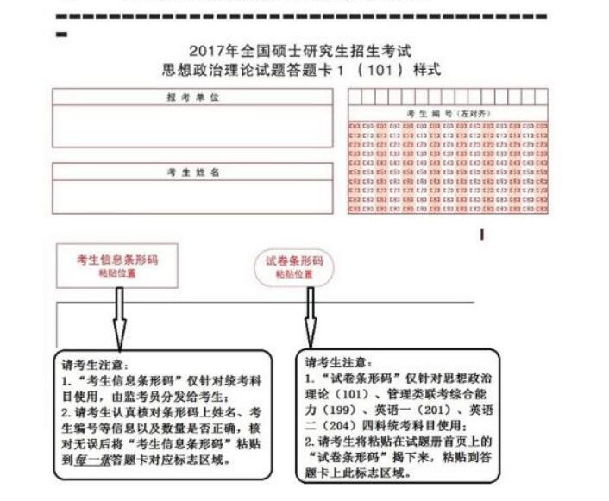
温馨提示：请考生注意考生信息条形码、试卷条形码粘贴位置，不要漏贴或者贴反。

